28. November 2022
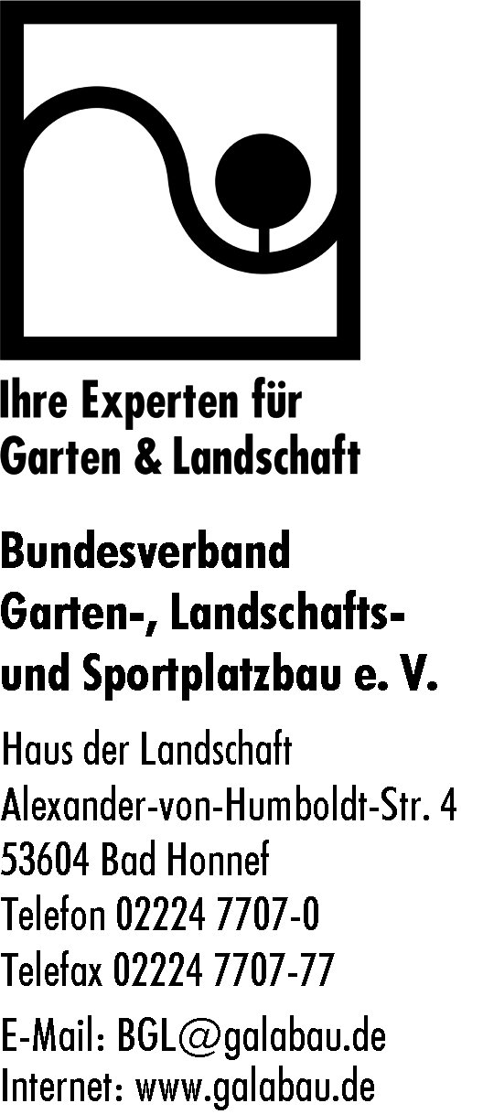
BGL-Bildungspreis 2023
Presseinformation
Jetzt schnell bewerben!

Bad Honnef.- Nur noch bis zum 31. Dezember 2022 läuft die Bewerbungsfrist für den BGL-Bildungspreis 2023. Bewerben können sich Absolventinnen und Absolventen der Ausbildung zum Landschaftsgärtner oder zur Landschaftsgärtnerin oder „Meister/-in“ sowie „Techniker/-in“ (bzw. „Agrarbetriebswirt/-in“). Mit dem BGL-Bildungspreis zeichnet der Bundesverband Garten-, Landschafts- und Sportplatzbau e.V. (BGL) in 2023 zum 7. Mal junge Menschen für ihre beruflichen Leistungen in der Aus- und Fortbildung sowie für überdurchschnittliches ehrenamtliches Engagement aus.

Teilnahmeberechtigt sind junge Mitarbeiterinnen und Mitarbeiter der GaLaBau-Mitgliedsbetriebe bundesweit. Den Siegerinnen und Siegern des Wettbewerbs winken jeweils 1.000 Euro Preisgeld und ein Bildungsgutschein im Wert von 1.500 Euro – das sind Preise im Gesamtwert von 15.000 Euro. Zudem werden sie zu einer feierlichen Preisverleihung eingeladen, die voraussichtlich im Rahmen der Bundesgartenschau Mannheim 2023 stattfinden wird.

Den Preis vergibt der Bundesverband Garten-, Landschafts- und Sportplatzbau e. V. (BGL) zum 7. Mal. Damit will der BGL den Beruf „Landschaftsgärtnerin und Landschaftsgärtner“ noch bekannter und attraktiver für Berufsanfängerinnen, -anfänger und junge Fachkräfte machen.

Mehr zum BGL-Bildungspreis und zur Bewerbung gibt es hier: https://www.bgl-bildungspreis.de/
BGL

BGL und grüne Branche – Zahlen und Fakten
Der Bundesverband Garten-, Landschafts- und Sportplatzbau e. V. (BGL) ist ein Wirtschafts- und Arbeitgeberverband. Er vertritt die Interessen des deutschen Garten-, Landschafts- und Sportplatzbaus auf Bundesebene und in Europa. In seinen zwölf Landesverbänden sind über 4.200 vorwiegend kleine und mittlere Mitgliedsunternehmen organisiert. Als Dienstleister geben sie sich am geschützten Signum mit dem Zusatz „Ihre Experten für Garten & Landschaft“ zu erkennen und bieten maßgeschneiderte, individuelle Lösungen rund ums Bauen mit Grün. Damit erzielen die Mitgliedsbetriebe zurzeit über 60 Prozent des gesamten Marktumsatzes in Deutschland.

Der Gesamtumsatz der grünen Branche stieg in 2021 auf rund 9,68 Milliarden Euro. Diesen Meilenstein setzten die rund 19.100 Fachbetriebe mit ihren insgesamt 129.250 Beschäftigten mit vielfältigen Dienstleistungen um: Mit hoher Kompetenz planen, bauen, entwickeln und pflegen sie Grün- und Freianlagen aller Art im privaten, gewerblichen und öffentlichen Bereich.

Ansprechpartnerin:
Katrin Block (Pressesprecherin)
Bundesverband Garten-, Landschafts- und Sportplatzbau e. V.
Alexander-von-Humboldt-Straße 4, 53604 Bad Honnef
Tel: 02224 7707-17, E-Mail: k.block@galabau.de
www.galabau.de

Alle BGL-Pressemitteilungen stehen unter: https://www.galabau.de/pressemitteilungen.aspx

Die Landschaftsgärtner sind auch zu finden unter:
https://twitter.com/GaLaBau_BGL
https://facebook.com/GaLaBau
https://facebook.com/DieLandschaftsgaertner
https://www.youtube.com/c/GaLaBauExperten
https://galabau-blog.de/

